Фотография | Имя | Дата рождения | Наличие братьев и сестер | Ссылка на сайт «Счастливое детство - в семье»
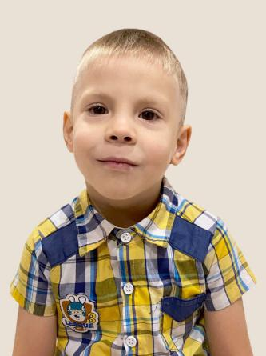 | Тимур И. | 03.2017 | - | http://deti.educaltai.ru/childs/list/2286/
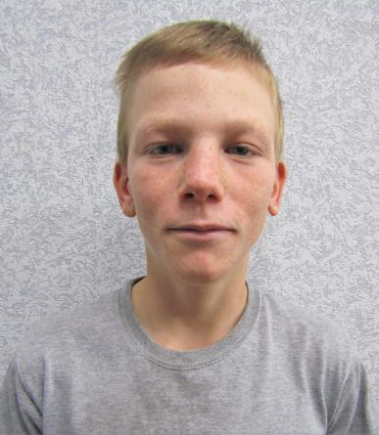 | Андрей Б. | 02.2007 | Анатолий Б.  03.2008 | http://deti.educaltai.ru/childs/list/2288/
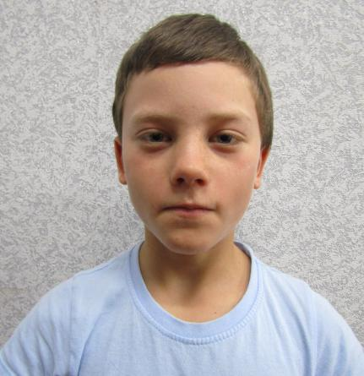 | Анатолий Б. | 03.2008 | Андрей Б.  02.2007 | http://deti.educaltai.ru/childs/list/2289/
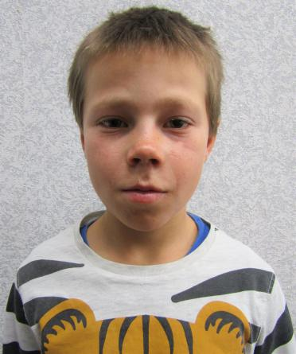 | Максим М. | 05.2010 | Роман М.  02.2008 | http://deti.educaltai.ru/childs/list/2290/
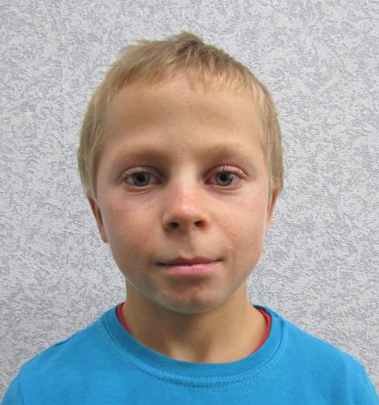 | Роман М. | 02.2008 | Максим М.  05.2010 | http://deti.educaltai.ru/childs/list/2291/
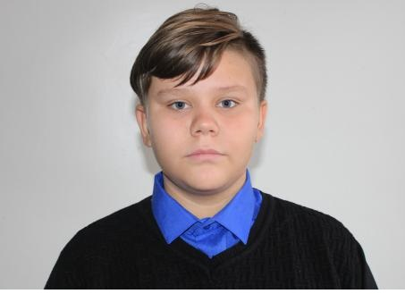 | Максум Х. | 02.2009 | Рафаил Х.  03.2011 | http://deti.educaltai.ru/childs/list/2292/
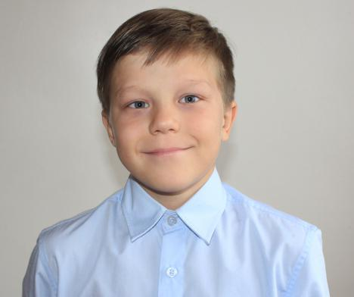 | Рафаил Х. | 03.2011 | Максум Х.  02.2009 | http://deti.educaltai.ru/childs/list/2293/
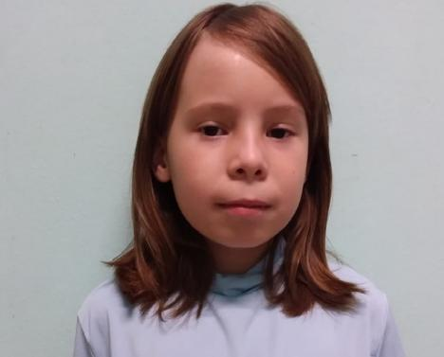 | Анастасия К. | 10.2011 | Марина К.  09.2013  Екатерина К.  11.2014  Никита К.  11.2014 | http://deti.educaltai.ru/childs/list/2294/
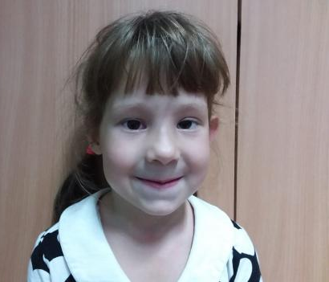 | Марина К. | 09.2013 | Анастасия К.  10.2011  Екатерина К.  11.2014  Никита К.  11.2014 | http://deti.educaltai.ru/childs/list/2295/
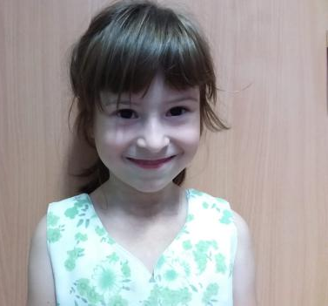 | Екатерина К. | 11.2014 | Анастасия К.  10.2011  Марина К.  09.2013  Никита К.  11.2014 | http://deti.educaltai.ru/childs/list/2296/
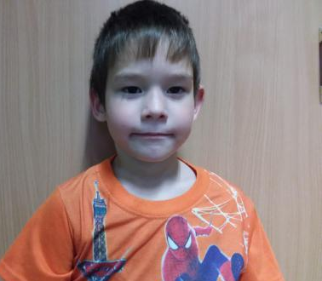 | Никита К. | 11.2014 | Анастасия К.  10.2011  Марина К.  09.2013  Екатерина К.  11.2014 | http://deti.educaltai.ru/childs/list/2297/
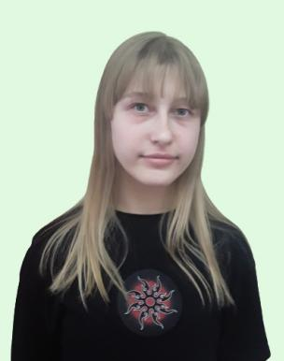 | Олеся С. | 11.2005 | - | http://deti.educaltai.ru/childs/list/2298/
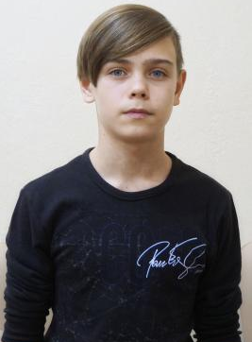 | Сергей Т. | 06.2009 | Галина Т.  06.2011 | http://deti.educaltai.ru/childs/list/2299/
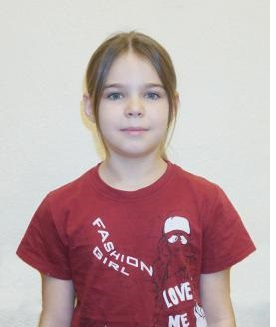 | Галина Т. | 06.2011 | Сергей Т.  06.2009 | http://deti.educaltai.ru/childs/list/2334/
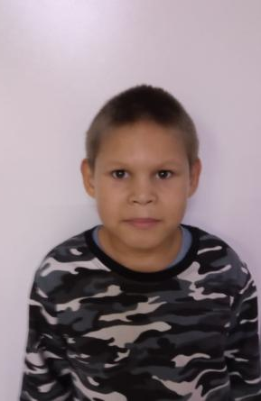 | Кирилл М. | 11.2011 | - | http://deti.educaltai.ru/childs/list/2300/
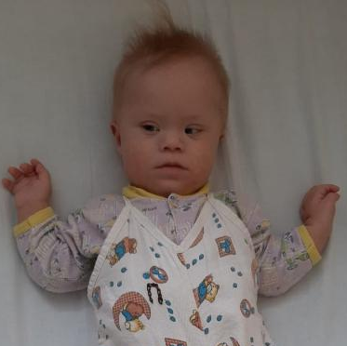 | Иван С. | 02.2021 | - | http://deti.educaltai.ru/childs/list/2301/
 | Алексей К. | 02.2005 | Артем К.  01.2017 | http://deti.educaltai.ru/childs/list/2302/
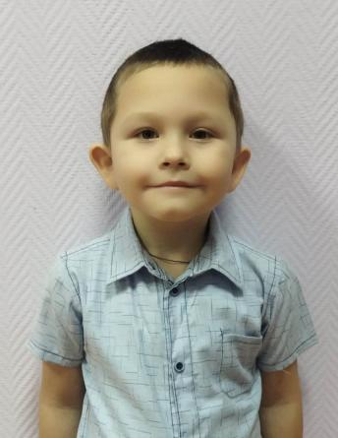 | Артем К. | 01.2017 | Алексей К. | http://deti.educaltai.ru/childs/list/2303/
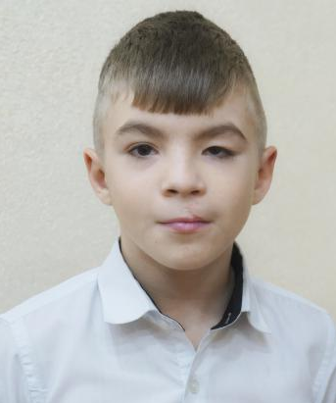 | Владимир З. | 08.2010 | Игорь Б.  05.2012  Егор Б.  05.2013 | http://deti.educaltai.ru/childs/list/2304/
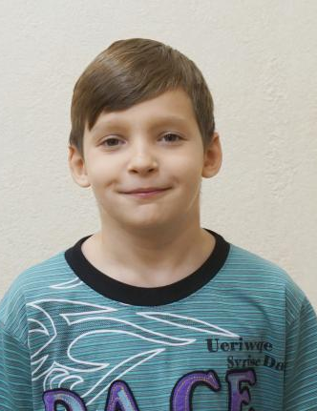 | Игорь Б. | 05.2012 | Владимир З.  08.2010  Егор Б.  05.2013 | http://deti.educaltai.ru/childs/list/2305/
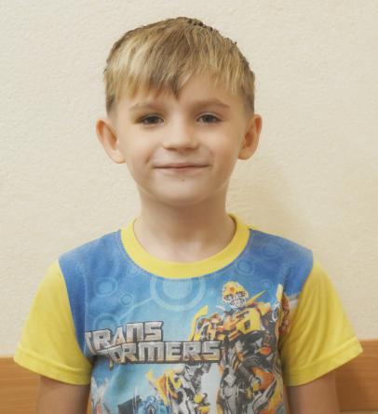 | Егор Б. | 05.2013 | Владимир З.  08.2010  Игорь Б.  05.2012 | http://deti.educaltai.ru/childs/list/2306/
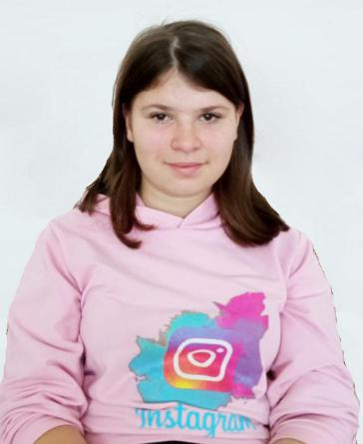 | Александра Г. | 01.2009 | - | http://deti.educaltai.ru/childs/list/2307/
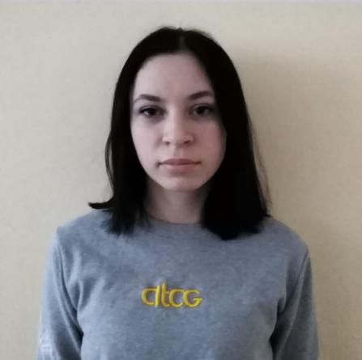 | Анастасия Ю. | 05.2005 | - | http://deti.educaltai.ru/childs/list/2312/
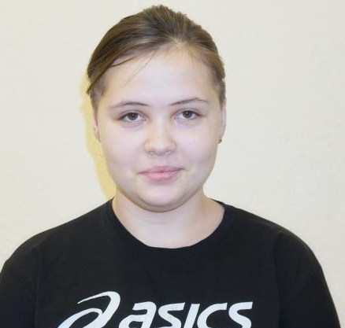 | Екатерина С. | 02.2007 | - | http://deti.educaltai.ru/childs/list/2313/
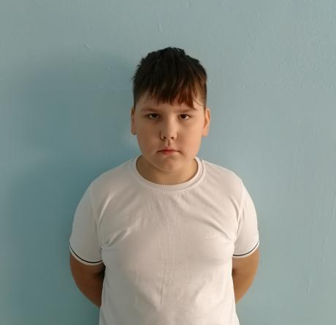 | Назар Д. | 09.2012 | - | http://deti.educaltai.ru/childs/list/2314/
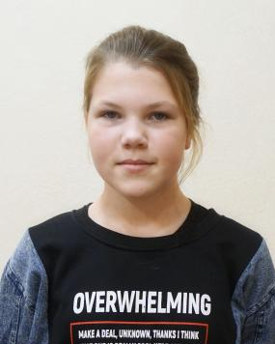 | Юлия Д. | 09.2012 | Антон Д.  04.2005 | http://deti.educaltai.ru/childs/list/2315/
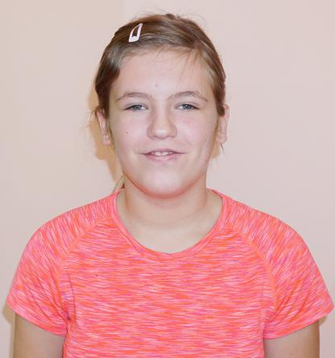 | Алена Ф. | 05.2008 | - | http://deti.educaltai.ru/childs/list/2322/
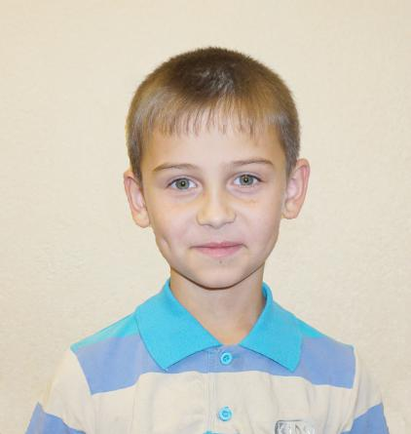 | Павел Б. | 12.2012 | Никита М.  01.2011 | http://deti.educaltai.ru/childs/list/2323/
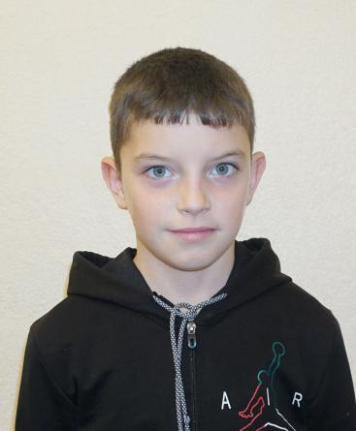 | Никита М. | 01.2011 | Павел Б.  12.2012 | http://deti.educaltai.ru/childs/list/2324/
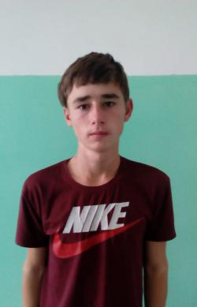 | Антон С. | 03.2006 | - | http://deti.educaltai.ru/childs/list/2325/
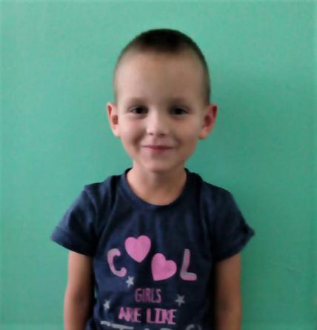 | Владимир Б. | 09.2015 | Матвей Б.  09.2012 | http://deti.educaltai.ru/childs/list/2326/
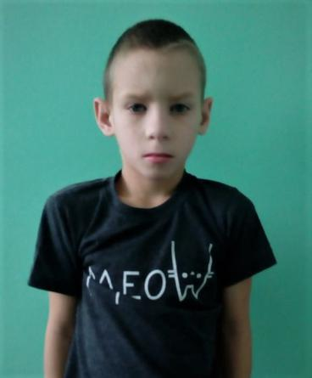 | Матвей Б. | 09.2012 | Владимир Б.  09.2015 | http://deti.educaltai.ru/childs/list/2327/
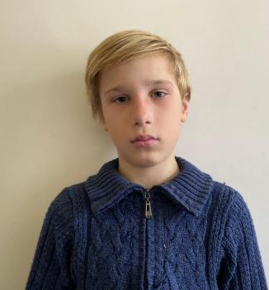 | Артем К. | 12.2010 | Илья А.  04.2014 | http://deti.educaltai.ru/childs/list/2331/
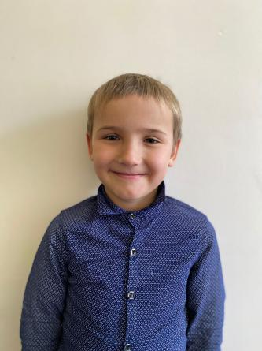 | Илья А. | 04.2014 | Артем К.  12.2010 | http://deti.educaltai.ru/childs/list/2332/
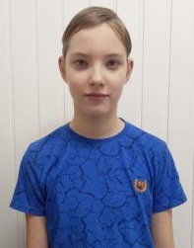 | Олег Н. | 02.2009 | - | http://deti.educaltai.ru/childs/list/2333/
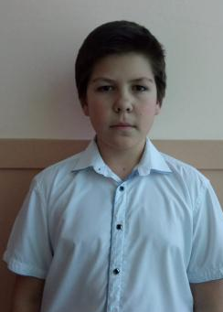 | Данил У. | 09.2009 | Матвей У.  01.2012 | http://deti.educaltai.ru/childs/list/2335/
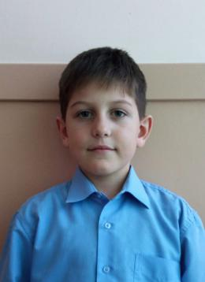 | Матвей У. | 01.2012 | Данил У.  09.2009 | http://deti.educaltai.ru/childs/list/2336/
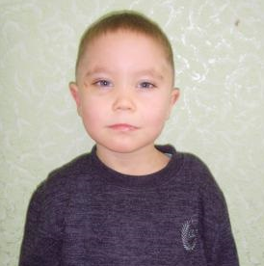 | Матвей Р. | 04.2016 | София Р.  01.2009  Илья Р.  10.2010  Максим Р.  03.2012 | http://deti.educaltai.ru/childs/list/2337/
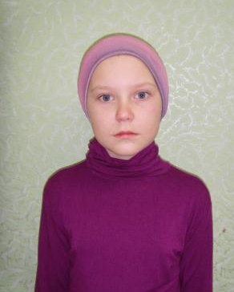 | София Р. | 01.2009 | Матвей Р.  04.2016  Илья Р.  10.2010  Максим Р.  03.2012 | http://deti.educaltai.ru/childs/list/2338/
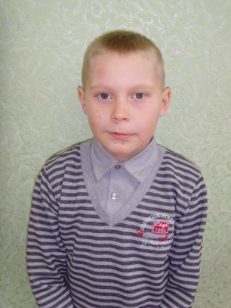 | Илья Р. | 10.2010 | София Р.  01.2009  Матвей Р.  04.2016  Максим Р.  03.2012 | http://deti.educaltai.ru/childs/list/2339/
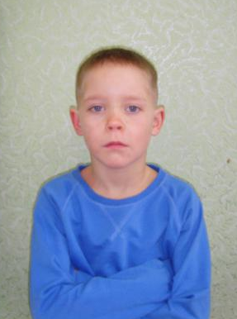 | Максим Р. | 03.2012 | София Р.  01.2009  Матвей Р.  04.2016  Илья Р.  10.2010 | http://deti.educaltai.ru/childs/list/2340/
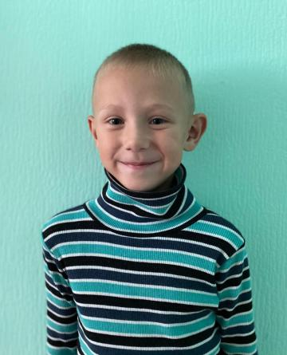 | Серей К. | 02.2014 | - | http://deti.educaltai.ru/childs/list/2341/
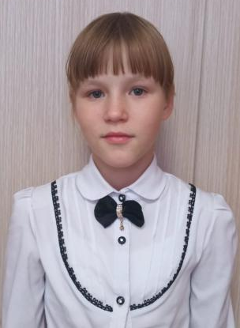 | Полина Г. | 07.2011 | Виталий Г.  09.2005  Михаил Г.  04.2007 | http://deti.educaltai.ru/childs/list/2344/
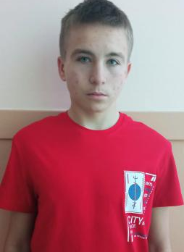 | Виталий Г. | 09.2005 | Полина Г.  07.2011  Михаил Г.  04.2007 | http://deti.educaltai.ru/childs/list/2345/
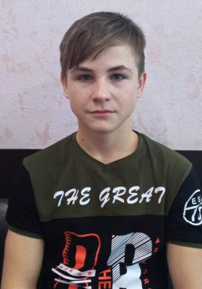 | Михаил Г. | 04.2007 | Полина Г.  07.2011  Виталий Г.  09.2005 | http://deti.educaltai.ru/childs/list/2346/
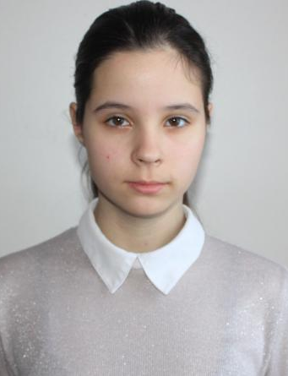 | Евгения К. | 07.2008 | Полина К.  04.2010 | http://deti.educaltai.ru/childs/list/2347/
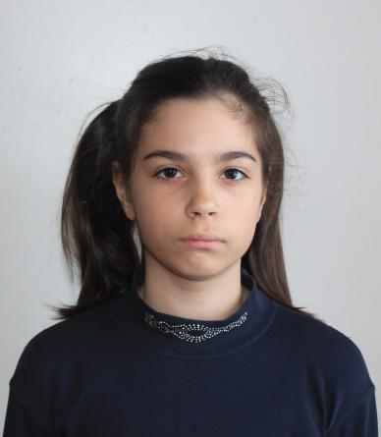 | Полина К. | 04.2010 | Евгения К.  07.2008 | http://deti.educaltai.ru/childs/list/2348/
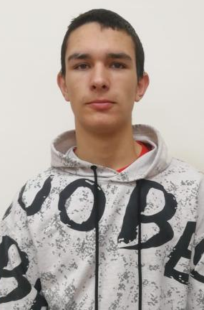 | Захар П. | 05.2005 | - | http://deti.educaltai.ru/childs/list/2349/
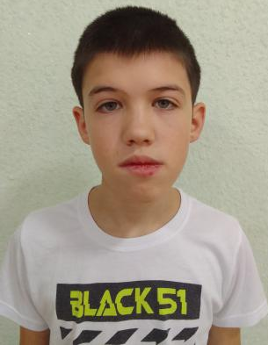 | Иван М. | 12.2009 | Максим М.  12.2011 | http://deti.educaltai.ru/childs/list/2350/
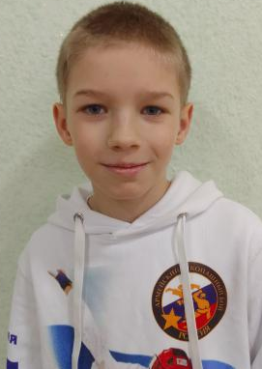 | Максим М. | 12.2011 | Иван М.  12.2009 | http://deti.educaltai.ru/childs/list/2351/
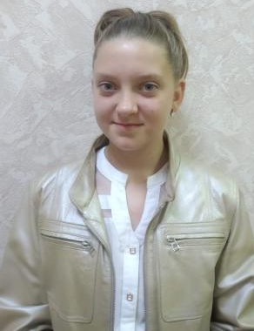 | Ярослава Ш. | 04.2010 | - | http://deti.educaltai.ru/childs/list/2352/
 | Артем Б. | 12.2007 | - | http://deti.educaltai.ru/childs/list/2353/
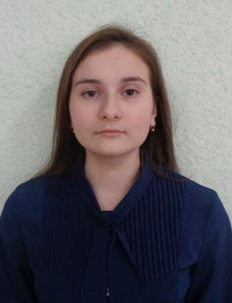 | София З. | 03.2006 | - | http://deti.educaltai.ru/childs/list/2354/
 | София Б. | 06.2008 | - | http://deti.educaltai.ru/childs/list/2356/
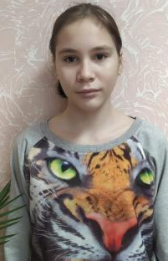 | Анастасия Ф. | 05.2007 | - | http://deti.educaltai.ru/childs/list/2357/
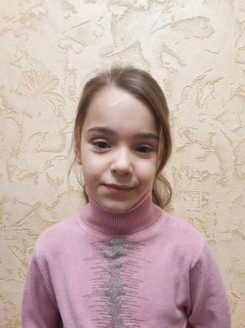 | Екатерина К. | 02.2014 | - | http://deti.educaltai.ru/childs/list/2360/
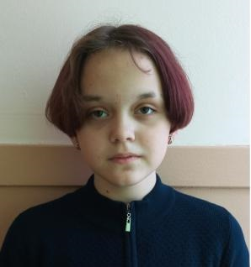 | Ева П. | 08.2010 | - | http://deti.educaltai.ru/childs/list/2361/
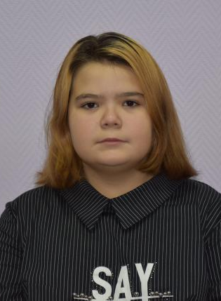 | Елена Б. | 05.2009 | - | http://deti.educaltai.ru/childs/list/2362/
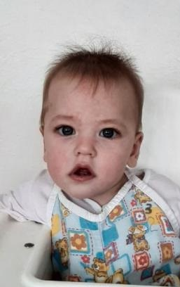 | Данил У. | 05.2021 | Никита У.  06.2008 | http://deti.educaltai.ru/childs/list/2363/
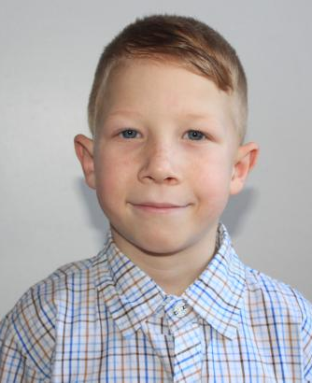 | Данил К. | 05.2014 | Софья К.  03.2011  Сергей К.  06.2013 | http://deti.educaltai.ru/childs/list/2364/
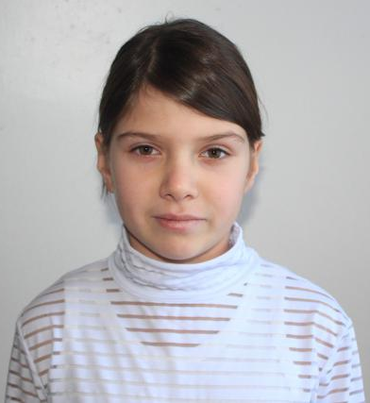 | Софья К. | 03.2011 | Данил К.  05.2014  Сергей К.  06.2013 | http://deti.educaltai.ru/childs/list/2365/
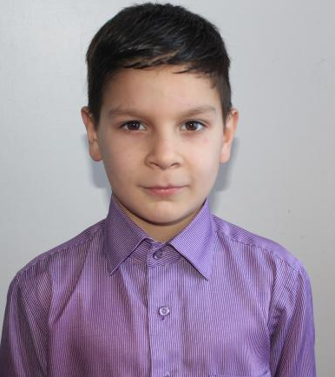 | Сергей К. | 06.2013 | Данил К.  05.2014  Софья К.  03.2011 | http://deti.educaltai.ru/childs/list/2366/
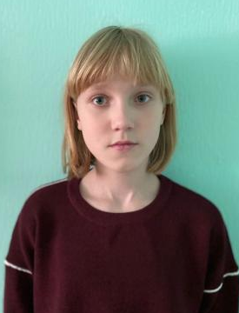 | Валерия Б. | 07.2010 | Максим Б.  03.2013  Антон Б.  03.2013 | http://deti.educaltai.ru/childs/list/2368/
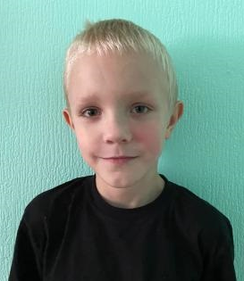 | Максим Б. | 03.2013 | Валерия Б.  07.2010  Антон Б.  03.2013 | http://deti.educaltai.ru/childs/list/2369/
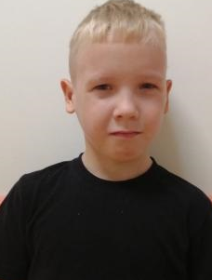 | Антон Б. | 03.2013 | Максим Б.  03.2013  Валерия Б.  07.2010 | http://deti.educaltai.ru/childs/list/2370/
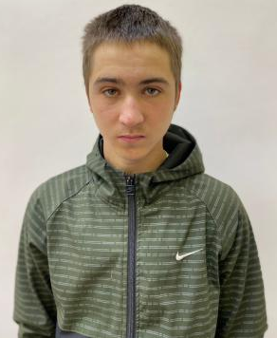 | Данил Ш. | 06.2005 | - | http://deti.educaltai.ru/childs/list/2371/
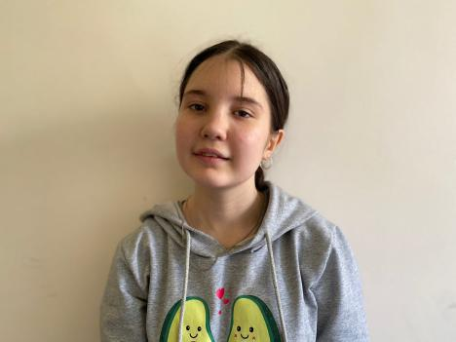 | Александра К. | 08.2008 | Виолетта М.  11.2014  Максим М.  09.2017 | http://deti.educaltai.ru/childs/list/2372/
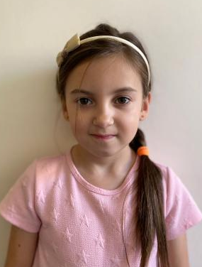 | Виолетта М. | 11.2014 | Александра К.  08.2008  Максим М.  09.2017 | http://deti.educaltai.ru/childs/list/2373/
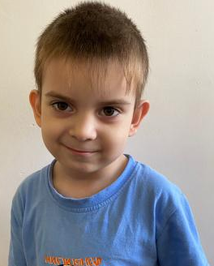 | Максим М. | 09.2017 | Александра К.  08.2008  Виолетта М.  11.2014 | http://deti.educaltai.ru/childs/list/2374/
 | Руслан М. | 09.2010 | Таиссия М.  09.2014  Алена М.  12.2011  Артем М.  06.2020 | http://deti.educaltai.ru/childs/list/2375/
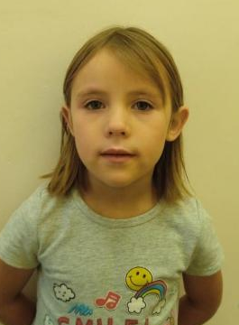 | Таиссия М. | 09.2014 | Руслан М.  09.2010  Алена М.  12.2011  Артем М.  06.2020 | http://deti.educaltai.ru/childs/list/2376/
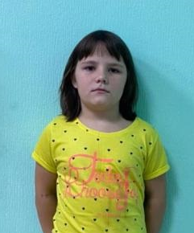 | Алена М. | 12.2011 | Артем М.  06.2020  Руслан М.  09.2010  Таиссия М.  09.2014 | http://deti.educaltai.ru/childs/list/2377/
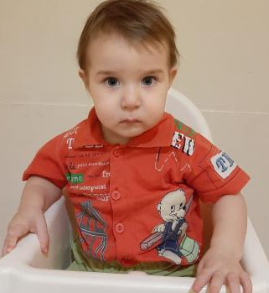 | Артем М. | 06.2020 | Руслан М.  09.2010  Таиссия М.  09.2014  Алена М.  12.2011 | http://deti.educaltai.ru/childs/list/2378/
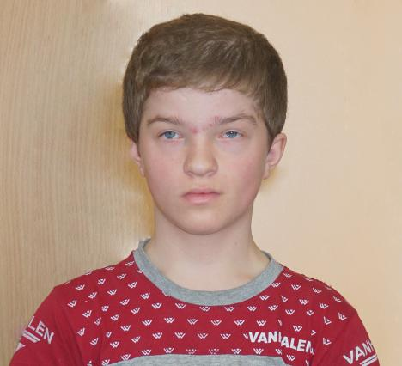 | Александр П. | 10.2006 | - | http://deti.educaltai.ru/childs/list/2379/
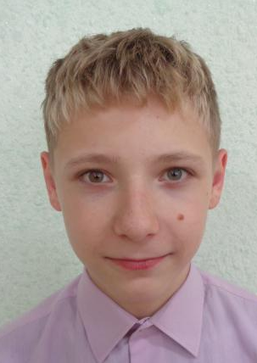 | Кирилл Б. | 08.2009 | - | http://deti.educaltai.ru/childs/list/2380/

